**Tips para incrementar tu productividad diaria con la ayuda de una tablet**

* *Te compartimos algunos consejos claves para sacar el mayor rendimiento a tu tablet durante tus actividades diarias.*

En un mundo en constante movimiento, la tecnología se convierte en un aliado fundamental para mejorar nuestra productividad y cumplir con nuestras metas educativas y profesionales. Es así como las tablets se han convertido en una herramienta esencial gracias a su portabilidad y versatilidad.

La HUAWEI MatePad 11.5" es un ejemplo perfecto de cómo la innovación tecnológica puede simplificar nuestras vidas, ofreciendo una experiencia de usuario excepcional en un dispositivo elegante y versátil.

Huawei comparte algunos consejos clave para sacar el máximo provecho de tu tablet y mejorar tu eficiencia en las actividades cotidianas.

**1. Organiza tu agenda digital.** Utiliza aplicaciones de calendario y gestión de tareas para planificar tu día. Establece recordatorios y alarmas para no perder ninguna cita importante.

Con la pantalla HUAWEI FullView Display de 11.5 pulgadas que ofrece la MatePad, tendrás al momento visibilidad y claridad de tus actividades, ya que su relación pantalla/cuerpo del 86% y su formato 3:2, brinda un área de visión más amplia, perfecta para tus tareas y proyectos.

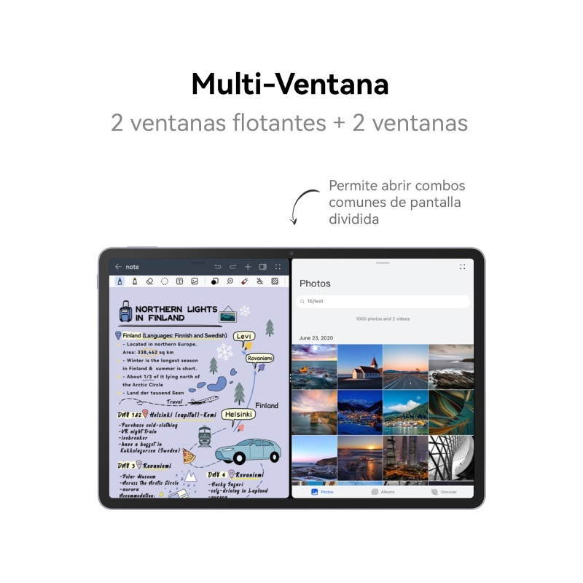

**2. Toma notas de forma eficiente.** Las tablets son ideales para tomar notas durante reuniones o videoconferencias. La HUAWEI MatePad 11.5" transforma la manera en que trabajas con su teclado desmontable Smart Keyboard, que cuenta con un recorrido de teclas de 1.5mm y atajos de teclado a nivel de PC para una experiencia de escritura fluida. Además, la función de Voz IA permite la conversión de voz a texto en varios idiomas, liberando tus dedos.

Por si fuera poco, este dispositivo cuenta con HUAWEI Notas, la aplicación definitiva para tomar notas, con características como la introducción de documentos en múltiples formatos, clasificación por carpetas y portadas personalizadas. Encontrar tus notas nunca ha sido tan fácil con esta aplicación. Además, el zoom de 15x y la visualización en pantalla dividida te permiten trabajar de manera eficiente en tus proyectos.

**3. Accede a tus documentos en la nube**. Sincroniza tu tablet con servicios de almacenamiento en la nube como HUAWEI Cloud para acceder a tus documentos en cualquier momento y lugar.

Con la nube de Huawei disponible para cualquier usuario, es posible guardar de manera segura fotos, videos y archivos, además de contactos, notas y otra información importante de tus dispositivos, incluyendo la posibilidad de ubicarlos en caso de pérdida.

**4. Aprovecha las funciones de multitarea.** Aprende a dividir la pantalla y utilizar varias aplicaciones al mismo tiempo para realizar varias tareas de manera eficiente.

Con la HUAWEI MatePad 11.5, que está equipada con el sistema operativo HarmonyOS 3.1, puedes realizar funciones de ofimática inteligente como el arrastrar y soltar, que facilita la colaboración entre dispositivos. La multiventana y el multiplicador de apps brindan una experiencia multitarea similar a la de una PC, mientras que SuperHub y Take Snippet permiten transferir contenido entre aplicaciones y dispositivos con facilidad.

**5. Optimiza la seguridad.** Asegura tu tablet con contraseñas seguras y considera la instalación de una aplicación de seguridad para proteger tus datos.

Las tendencias de consumo muestran que la gente utiliza cada vez más las tabletas para trabajar y estudiar a distancia, por ello te recomendamos la HUAWEI MatePad 11.5, una herramienta perfecta para maximizar tu eficiencia en cualquier lugar.

Descubre un nuevo nivel de productividad con la HUAWEI MatePad 11.5, que ya está disponible en la [Tienda Online Oficial de Huawei](https://consumer.huawei.com/cl/tablets/matepad-11-5/buy/), donde la podrás encontrar con un descuento de $80.000.

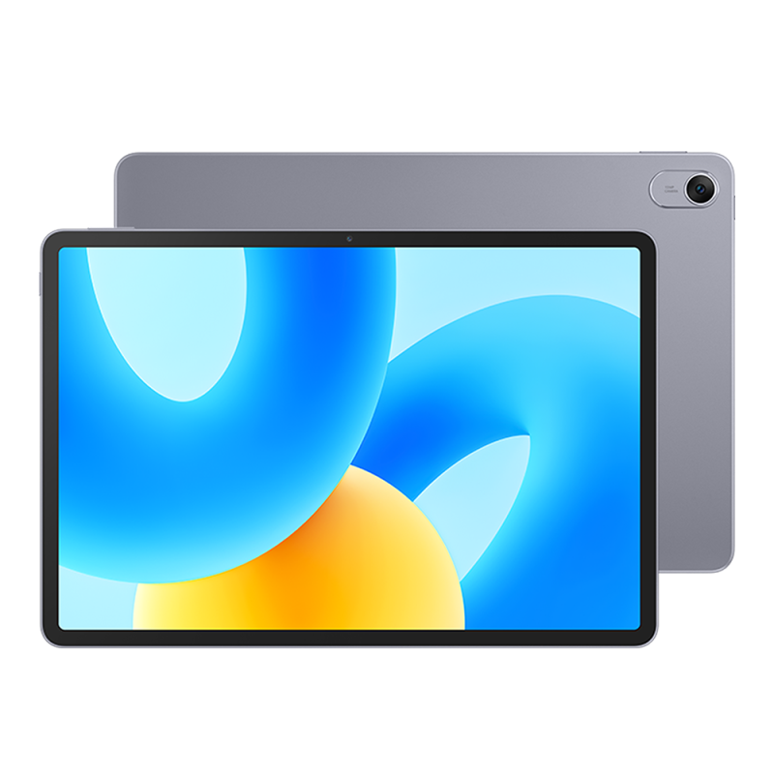

**###**

**Acerca de Huawei Consumer Business Group**

Los productos y servicios de Huawei están disponibles en más de 170 países y son utilizados por más de una tercera parte de la población mundial. El conglomerado cuenta con catorce centros de investigación y desarrollo en Alemania, Suecia, Rusia, India y China. Huawei Consumer Business Group (CBG) es una de las tres unidades de negocio de la compañía, la cual cubre smartphones, PCs, tablets, wearables, audio, monitores y pantallas, lentes inteligentes, telemática y servicios en la nube. La red global de Huawei ha sido construida con más de 30 años de experiencia en la industria de las telecomunicaciones, y se ha dedicado a brindar los últimos avances tecnológicos a consumidores alrededor del mundo. Para más información, visita: [https://consumer.HUAWEI.com](https://urldefense.com/v3/__https:/consumer.HUAWEI.com__;!!BupLon6U!sDUgY2hshPavgUNoC24eb3lgXMh_mz1IzgC6UhAbShQDS3zIdxdJ38CvgDrvnqF-FYkbpDUC1Aw8N56TWtZQXqAuswf77mcgiA$)

**Para actualizaciones regulares de HUAWEI Consumer BG, por favor síguenos en:**

**Facebook:**<https://www.facebook.com/HuaweimobileCL/>

**YouTube:**<https://www.youtube.com/@HuaweiDeviceChile>

**Instagram:**<https://www.instagram.com/huaweimobilecl/>

**Contacto de prensa another:**

Ignacio Hiriart / Sr PR Executive

ignacio.hiriart@another.co

+56 9 9239 1233

Elina Ambriz Valencia / PR Executive

elina.ambriz@another.co

+56 9 3514 0258